ด่วน (ส่งผ่านเข้า E-office เลขที่ ศธ 04172/ ว 903 ลว. 18/8/58
19 ส.ค. 58
เรื่อง การอัพโหลดเอกสารยืนยันตัวตน นร. ซ้ำซ้อน ภาคเรียนที่ 2/2557 ลงในภาคเรียนที่ 2/2558
เรียน ผู้อำนวยการโรงเรียน (ทุกโรง)
ตามหนังสือ สพป.นภ.เ ขต 1 ที่ ศธ 04172/3143 ลว. 14 ส.ค. 58 ได้แจ้งให้ ร.ร. ทำการอัพโหลดเอกสารยืนยันตัวตน นร จำนวน
119 คน จากบัญชีรายชื่อ นร. (ตามสิ่งที่ส่งมาด้วย 3) นั้น
ร.ร. สามารถอัพโหลดเอกสารยืนยันตัวตน นร. ได้ 2 ช่อง ทาง
1. ช่องทางที่ 1 ที่เว็บไซท์ สพป.นภ. เขต 1 เมนู Data Management Center ตามภาพที่ 1
ภาพที่ 1 ให้เลือกเมนู DMC 2558 Term 2
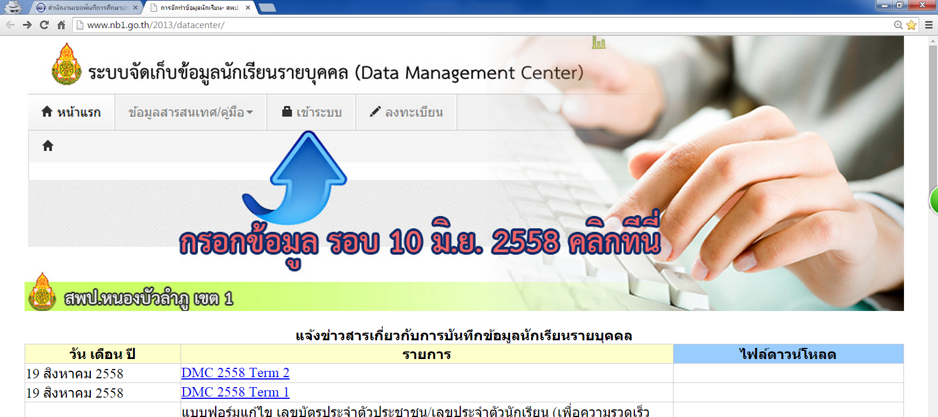

2. ช่องทางที่ 2 ที่เว็บไซท์ สพฐ. เลือกเมนูย่อย “ กลุ่มงานสารสนเทศ ” ตามภาพที่ 2
ภาพที่ 2
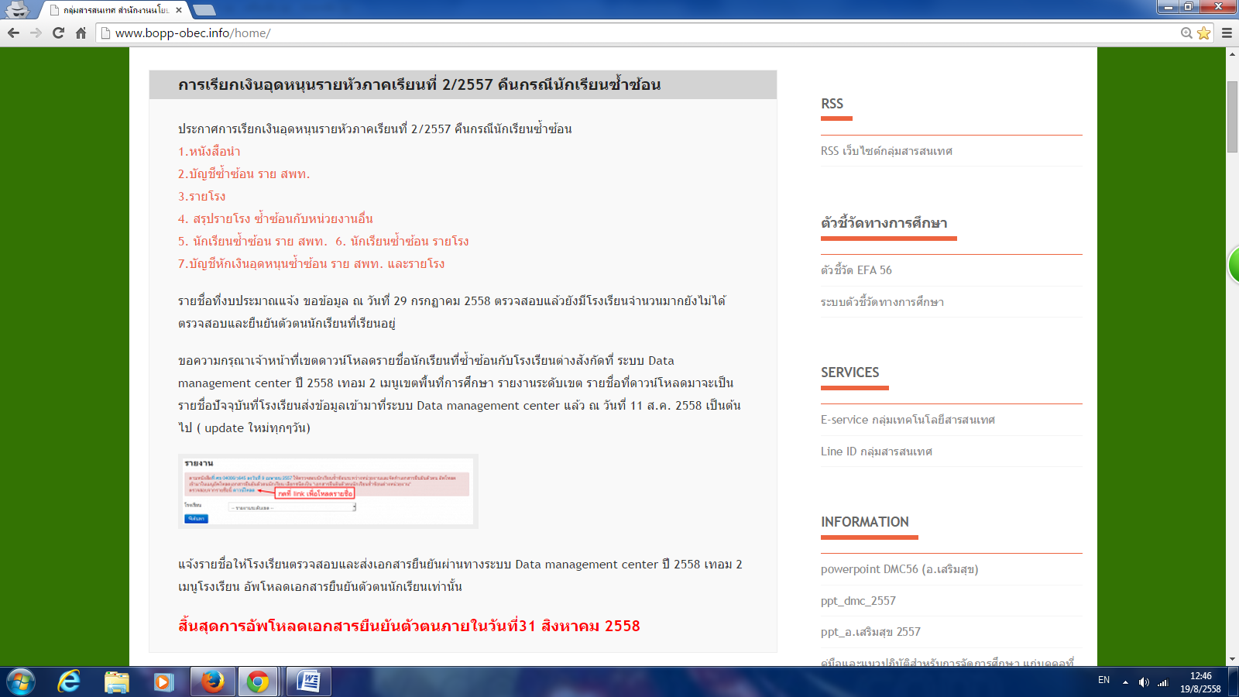
หน้า 2
3. กรณีเลือกช่องทางที่ 2 ตามภาพที่ 2 ให้คลิ๊กที่ เมนู Data Mangement Center แล้วเลือก เมนูย่อย DMC Term 2
เพื่อทำการอัพโหลดเอกสารยืนยันตัวตน นร. ตามภาพที่ 3
ภาพที่ 3
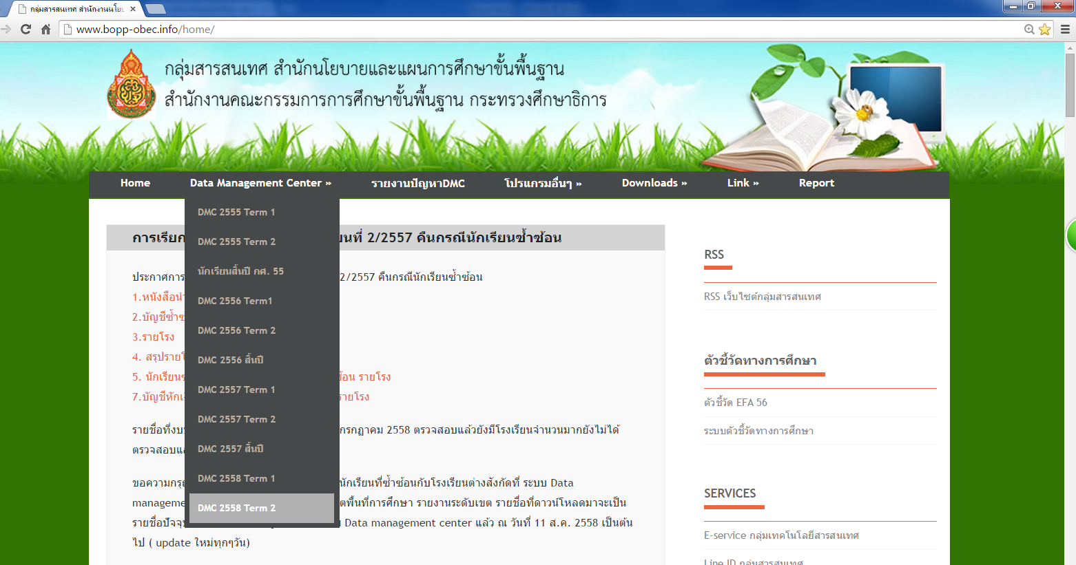
4. เมื่อเข้าระบบ DMC 2558 Term 2 แล้วให้ใส่รหัสผู้ใช้ และ พาสเวริ์ด ก็จะปรากฏตามภาพที่ 4 ด้านล่าง
ภาพที่ 4 จากตัวอย่างภาพให้เลือกเมนู “โรงเรียน” และเข้าเมนูย่อย “อัพโหลดเอกสารยืนยันตัวตน นร.”
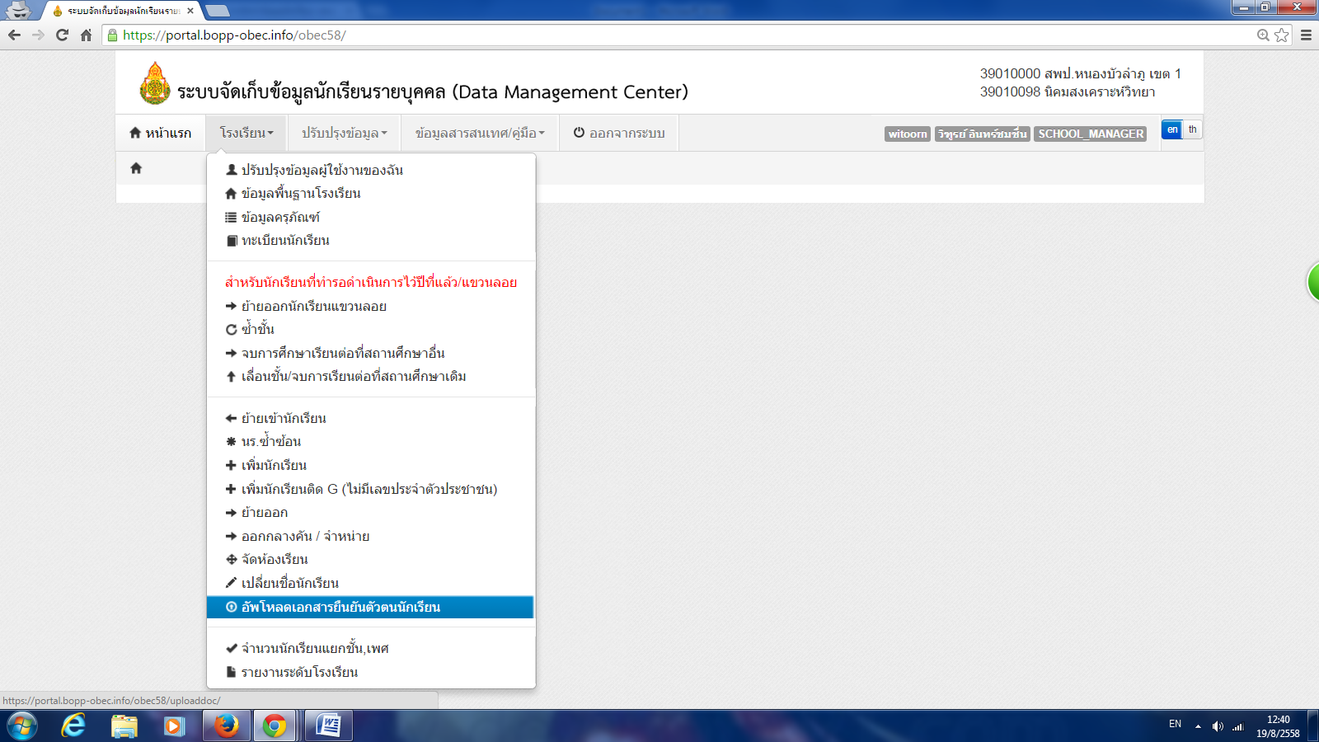

หน้า 3
5. เมื่อเข้าเมนู “อัพโหลด.......” ตามภาพที่ 4 จะปรากฏภาพที่ 5 แล้วให้ดูที่ข้อความ “ความช่วยเหลือ” และปฏิบัติตามข้อความช่วยเหลือ
ตามข้อ 2,3, 4แล้วตามด้วย เมนูด้านล่าง “ +อัพโหลดไฟล์เอกสาร” หลังจากนั้นทำตามขั้นตอนของเมนูที่ปรากฏให้ครบทุกขั้นตอน
ภาพที่ 5
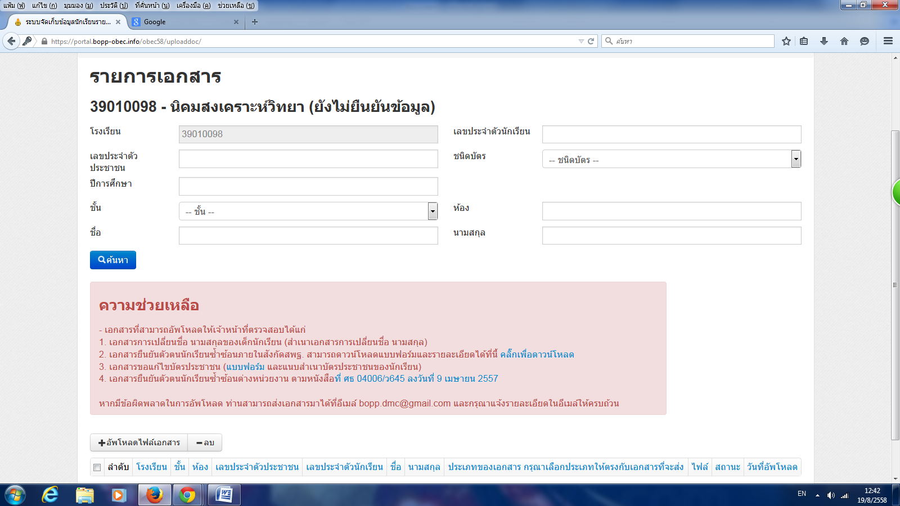

ต่อหน้า 4 ข้อความ .....

ข้อความรายละเอียดหน้าเว็บ สพฐ. กำหนดเวลา / เมนูการอัพโหลดเอกสารยืนยันตัวตน นร.
เทอม 2/58 ที่มีรายชื่อซ้ำซ้อนในเทอม 2/57

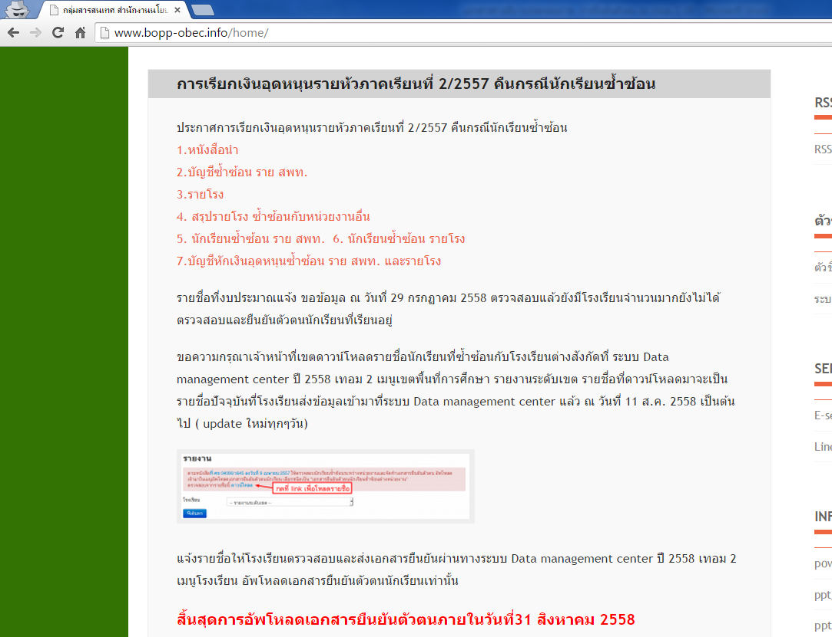

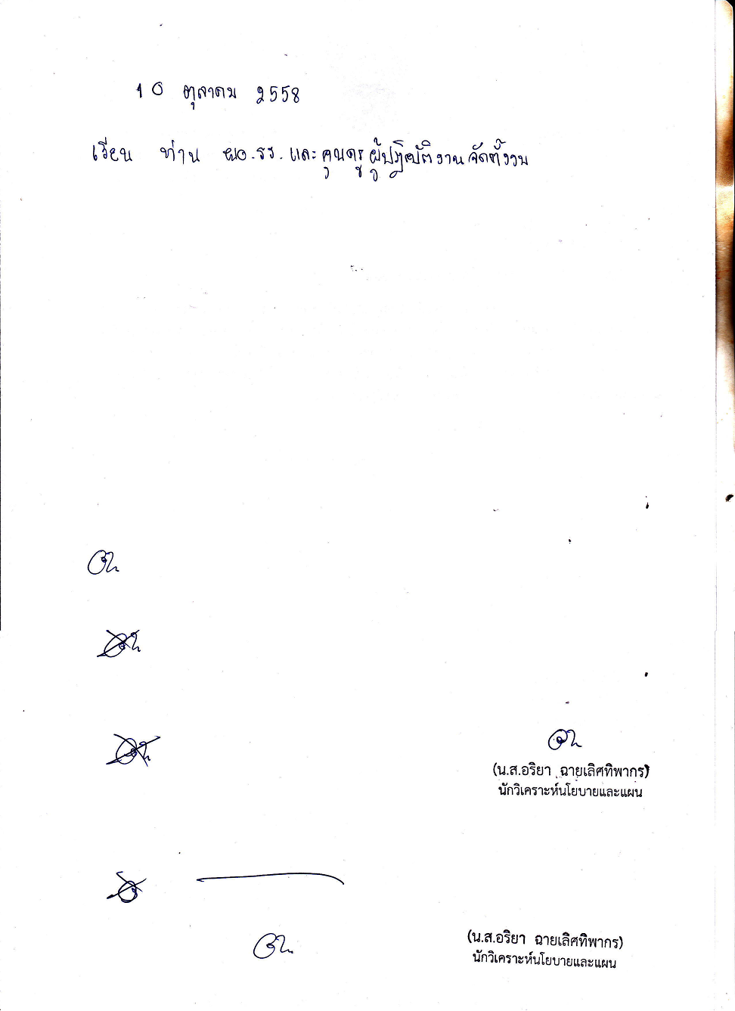
โทร. 061-9562859 / ผู้แจ้ง

